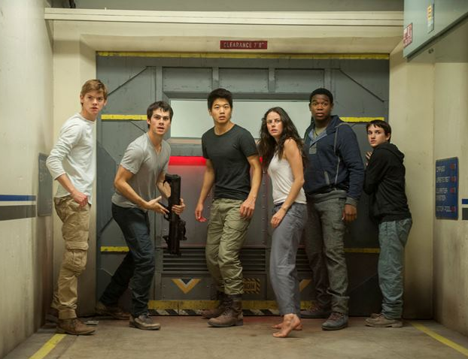
Labyrint: Zkoušky ohněm
(Maze Runner: The Scorch Trials)
Premiéra: 17. 9. 2015

20th Century Fox, USA, 2015
Režie: Wes Ball
Scénář: T.S. Nowlin, podle knižní předlohy Jamese Dashnera
Kamera: Gyula Pados
Hudba: John Paesano
Hrají: Dylan O’Brien, Kaya Scodelario, Thomas Brodie-Sangster, Giancarlo Esposito, Aidan Gillen, Barry Pepper, Lili Taylor, Patricia Clarkson

Labyrint byl jen začátek
Když Thomas a jeho kamarádi dokázali uniknout z vražedného labyrintu, doufali, že se dokážou vrátit ke svým starým životům. Nemohli se ale splést víc. Místo svobody je čekal pouhý postup do druhé fáze zkoušky připravené organizací Z.L.S.N. Pro Thomase a ostatní přeživší Placery z labyrintu tak běhání zdaleka nekončí. Jejich další útěk je zavede na Spáleniště, nejvíce sežehnutou část planety, krajinu plnou nepředstavitelných překážek.
Sluneční erupce sežehly Zemi na popel a proměnily ji v pustinu. Světové vlády se zhroutily – a s nimi i řád a právo. Rozpadajícími se troskami měst teď bloudí takzvaní „raplové“, lidé pokrytí hnisajícími ranami, které nakažlivý virus dohnal za hranu příčetnosti. Jejich jediným cílem je najít cokoliv živého, aby se nasytili.
Thomas a jeho přátelé musí rychle najít bezpečné útočiště a organizace Z.L.S.N. se stará o hlavně to, aby jim šance na přežití nastavila v jejich neprospěch. Placeři se ale dokáží spojit s bojovníky odporu, zasáhnout vrchní velení Z.L.S.N. a odhalit tak další šokující plány, které si pro ně společnost přichystala. Thomase čeká tvrdá zkouška ohněm. Skutečně se někde uvnitř v jeho hlavě skrývá tajemství, které je zachrání?
Režisér Wes Ball, který stojí za filmovým úspěchem této ságy, natáčení druhého dílu komentuje: „Příběh pokračuje: Placeři jsou venku z labyrintu, ale stále jsou jen ztracenou skupinkou jednotlivců. To je skvělý koncept, který můžeme rozehrát.“ Ve filmu se opět setkáte se známými herci z prvního dílu, mezi nimiž nechybí Dylan O’Brien, Kaya Scodelario, Thomas Brodie-Sangster. Řady jejich protivníků doplní Aidan Gillen, kterého znáte jako Malíčka ze seriálu Hra o trůny.

Přístupnost: nevhodné pro děti do 12 let
Žánr: akční sci-fi
Verze: anglicky s českými titulky
Stopáž: 132 min
Formát: 2D DCP zvuk 5.1 a 7.1, 3D DCP zvuk 5.1
Monopol do: 17. 3. 2017
Propagace: plakáty A1, plakáty A3, fotosky, tisk, rozhlas, internet
Programování: Zuzana Černá, tel: 582 365 576, GSM: 602 836 993, cerna@cinemart.cz

